МИНИСТЕРСТВО ОБРАЗОВАНИЯ И НАУКИ РФ

ФЕДЕРАЛЬНОЕ ГОСУДАРСТВЕННОЕ БЮДЖЕТНОЕ ОБРАЗОВАТЕЛЬНОЕ УЧРЕЖДЕНИЕ

ВЫСШЕГО ПРОФЕССИОНАЛЬНОГО ОБРАЗОВАНИЯ

«НОВОСИБИРСКИЙ ГОСУДАРСТВЕННЫЙ ТЕХНИЧЕСКИЙ УНИВЕРСИТЕТ»

________________________________________________________________

КАФЕДРА СИСТЕМ СБОРА И ОБРАБОТКИ ДАННЫХ



**ОТЧЕТ**

по лабораторной работе №5

По теме: «Оптимизация алгоритмов решения комбинаторных моделей.»

По дисциплине: Моделирование

Факультет: АВТ Преподаватель: Лихачев А.В.

Группа: АТ-74

Выполнили: Назьмов Александр

Мартыненко Юлия

Новосибирск

2020 г.

**Цель работы:**

Овладение методом решения комбинаторных моделей посредством

перебора, знакомство с основными принципами его оптимизации.

**Краткая теория:**

Традиционная постановка задачи Джонсона состоит в следующем: требуется выбрать порядок обработки деталей, обеспечивающее минимальное суммарное время выполнения всего задания, а именно за минимальное время осуществить обработку группы из т деталей, каждая из которых должна последовательно пройти обработку на каждом из п станков, образующих технологическую линию.

Предполагаются заданными величины:

tij – время обработки i-ой детали (i=1 … m) на j-ом станке (j=1…n).

Задача Джонсона решается методом полного перебора.

**Ход работы:**

1. Разработка компьютерной программы решения задачи Джонсона для

двух станков методом полного перебора.

***Входные параметры:***

fill_random (тип logical) – параметр, определяющий необходимость заполнения матрицы случайными числами или пользовательскими.

t_ij - матрица времен обработки i-й детали на j-м станке, если fill_random равен false или же размер матрицы, если fill_random равен true.

***Выходные параметры:***

solution - найденное решение задачи Джонсона в виде вектора

последовательности деталей.

spent_time - времени решения задачи алгоритмом Джонсона в секундах.

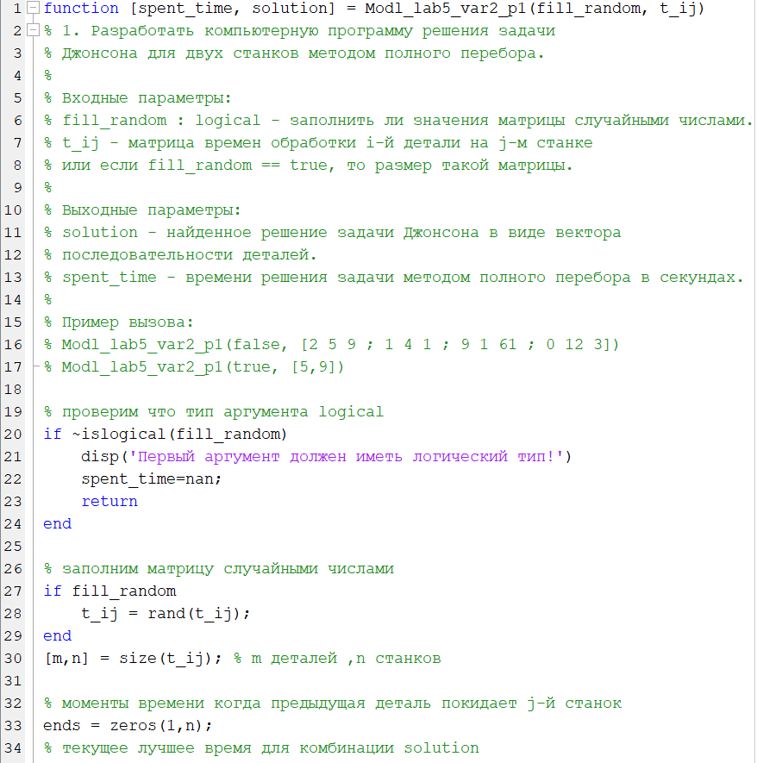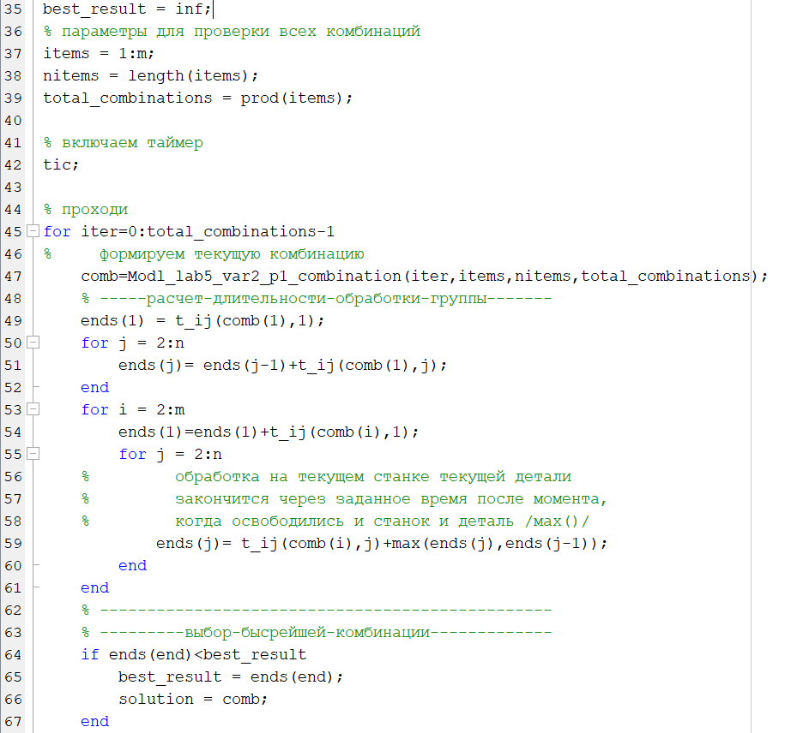

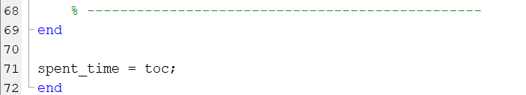

Рис.1. Листинг кода

1. Разработка компьютерной программу решения задачи Джонсона для

двух станков алгоритмом Джонсона.

***Входные параметры:***

fill_random (тип logical) – параметр, определяющий необходимость заполнения матрицы случайными числами или пользовательскими.

t_ij - матрица времен обработки i-й детали на j-м станке, если fill_random равен false или же размер матрицы, если fill_random равен true.

***Выходные параметры:***

solution - найденное решение задачи Джонсона в виде вектора

последовательности деталей.

spent_time - времени решения задачи алгоритмом Джонсона в секундах

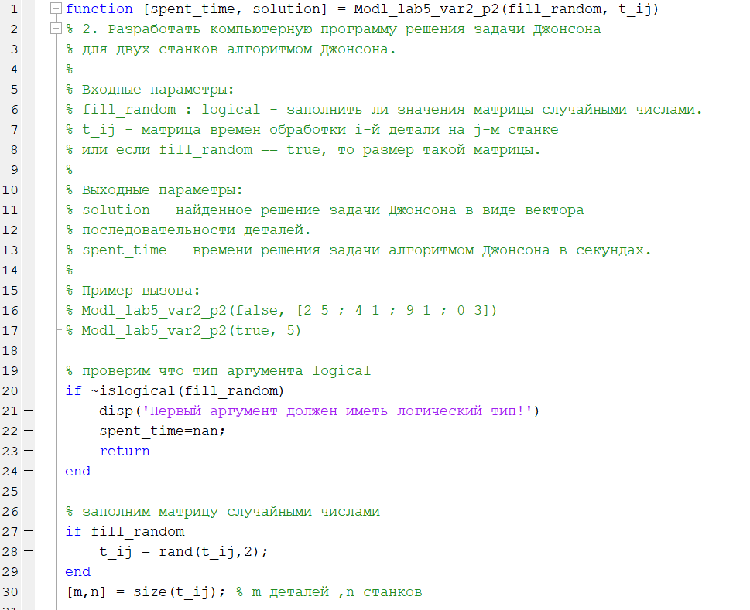

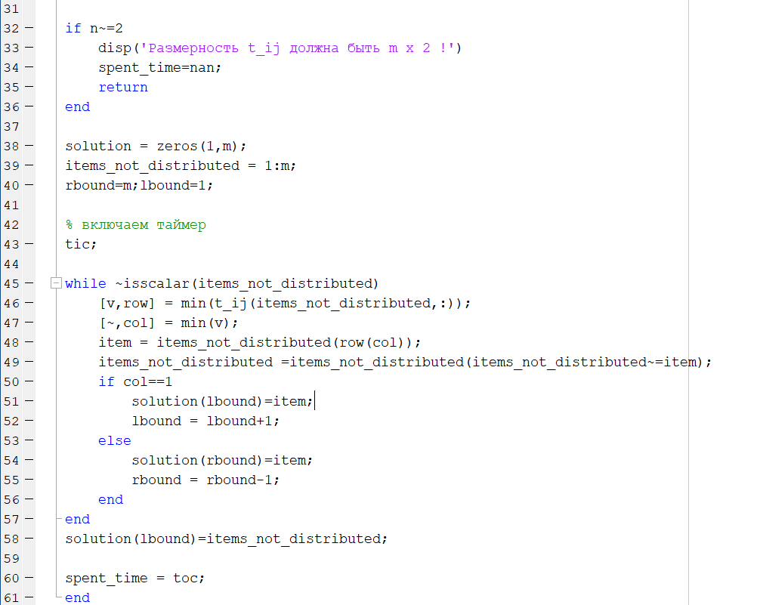

Рис.2. Листинг кода

**Результаты работы:**

Результаты работы представим в виде графика зависимости времени решения от количества деталей для каждого метода.

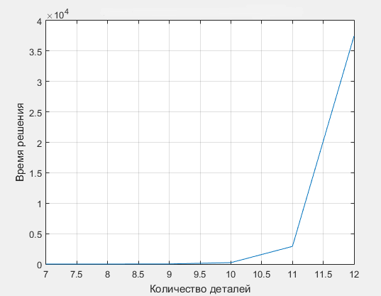

Рис.4 График зависимости времени решения от количества деталей для метода полного перебора

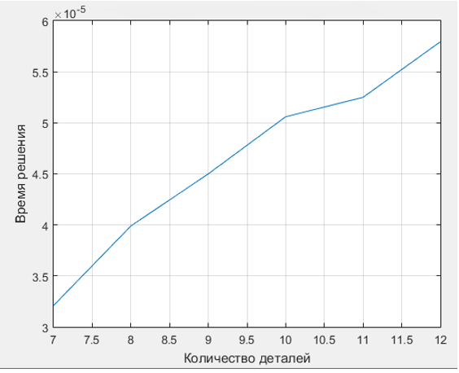

Рис.5 График зависимости времени решения от количества деталей для метода Джонсона

По построенным графикам сделаем вывод , что время решения методом Джонсона на порядки меньше.